|  |  |  |
| --- | --- | --- |
| Datum:  **03.01.2024** | **SPŠ CHOMUTOV** | Třída:  **A4** |
| Číslo úlohy:  **10** | **Programování AMS – Vzorkovač** | Příjmení:  **Skuthan** |

**Zadání:**

Sestavte vzorkovač a naprogramujte program ve VEE, který pomocí odebraných vzorků zrekonstruuje průběh generovaný funkčním generátorem.

**Schéma:**

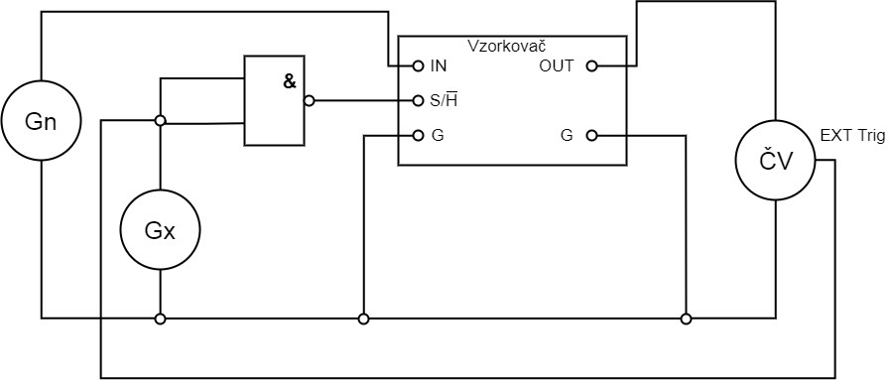

**Tabulka přístrojů:**

|  |  |  |  |
| --- | --- | --- | --- |
| **Název nástroje:** | **Označení:** | **Údaje:** | **Ev. číslo:** |
| Zdroj | U | AUL310 | LE4 1045 |
| Generátor | Gx | HP 33120A | LE 100 |
| Multimetr | ČV | HP 34401A | LE 94 |
| Vzorkovač | Vz | - | LE2 2142 |
| TTL | TTL | TESLA MH7400 | - |
| Generátor | Gn | MTX 3240 | LE2 5025 |

**Postup:**

* Zapojení dle schématu.
* Na generátoru Gx jsme nastavili 10Hz.
* Spuštění programu VEE a nastavení požadovaných hodnot.
* Vhodné nastavení vzorkovací frekvence, aby došlo ke správné rekonstrukci průběhu.
* Zobrazení zrekonstruovaného průběhu a sledování, jak se průběh změní, pokud nebyla splněna podmínka, že vzorkovací frekvence musí být alespoň 2x vetší než frekvence průběhu, který chceme zrekonstruovat.
* Sestavení programu, který vypočte parametry ze vzorků a jejich tabulární zpracování.

**Program:**

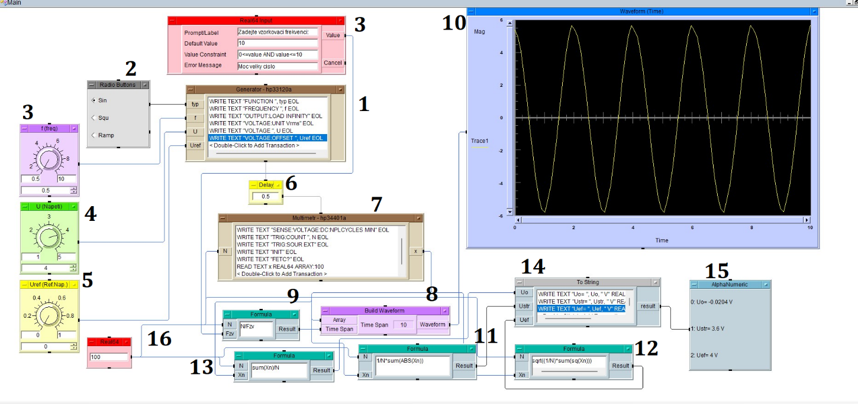

**Výpis programu:**

Blok 1: Nastavení generátoru.

Blok 2: Radio buttons - tlačítka pro volbu mezi sinusovým, obdelníkovým nebo trojúhelníkovým průběhem.

Blok 3: Real64 Knob – slouží pro nastavení frekvence generátoru (můžeme libovolně měnit hodnotu v mezích, které jsme si zadali).

Blok 4: Real64 Knob – slouží pro nastavení napětí .

Blok 5: Real64 Knob – slouží pro nastavení hodnoty offset.

Blok 6: Krátké zpoždění pro správný chod multimetru.

Blok 7: Nastavení multimetru.

Blok 8: Build waveform – sestavení dat pro zobrazení navzorkovaného přuběhu.

Blok 9: Formule pro výpočet času z vzorkovací frekvence a počtu vzorků.

Blok 10: Waveform (time) – zobrazení zrekonstruovaného průběhu v čase.

Blok 11: Formule pro výpočet střední aritmetické hodnoty z hodnot vzorků a počtu vzorků.

Blok 12: Formule pro výpočet efektivní hodnoty z hodnot vzorků a počtu vzorků.

Blok 13: Formule pro výpočet stejnosměrné složky z hodnot vzorků a počtu vzorků.

Blok 14: To String = úprava hodnot před vypsáním.

Blok 15: Alfanumerický displej = zobrazení výpočtů.

Blok 16: Real 64 = určení počtu vzorků.

**Tabulka:**

|  |  |  |  |  |  |  |  |  |  |
| --- | --- | --- | --- | --- | --- | --- | --- | --- | --- |
|  |  |  |  |  |  |  |  |  |  |
|  |  |  |  |  |  |  |  |  |  |
|  | Parametry nastavené na generátoru | | | | Parametry určené ze vzorků | | | |  |
|  | Typ | f [Hz] | Uef [V] | U0 [V] | f [Hz] | Uef [V] | Ustř [V] | U0 [V] |  |
|  | Sinus | 0,5 | 4 | 0 | 0,5 | 4,000 | 3,6 | -0,0204 |  |
|  | Obdelník | 0,5 | 4 | 0 | 0,5 | 4,001 | 4 | -0,237 |  |
|  | Trojúhelník | 0,5 | 4 | 0 | 0,5 | 4,001 | 3,47 | -0,403 |  |
|  |  |  |  |  |  |  |  |  |  |
|  |  |  |  |  |  |  |  |  |  |

**Výpočty:**

Výpočet efektivní hodnoty ze vzorků:

$$X_{ef}=\sqrt{\frac{1}{N}×\sum_{n=0}^{N-1}{x_{n}^{2}}}$$

Výpočet stejnosměrné složky:

$$X_{0}=\frac{1}{N}×\sum_{n=0}^{N-1}{x_{n}}$$

Výpočet střední aritmetické hodnoty:

$$X_{stř}=\frac{1}{N}×\sum_{n=0}^{N-1}{\left|x_{n}\right|}$$

**Závěr:**

Řešení úlohy probíhalo bez problémů a výsledkem naší práce je program, který dokáže na vzorkovat průběh a následně jej zobrazit, také vypočte parametry na vzorkovaného signálu. Musíme si dát pozor na dodržení Nyqistovo podmínky (fs>2fM), pokud ji nedodržíme vznikne aliasing.